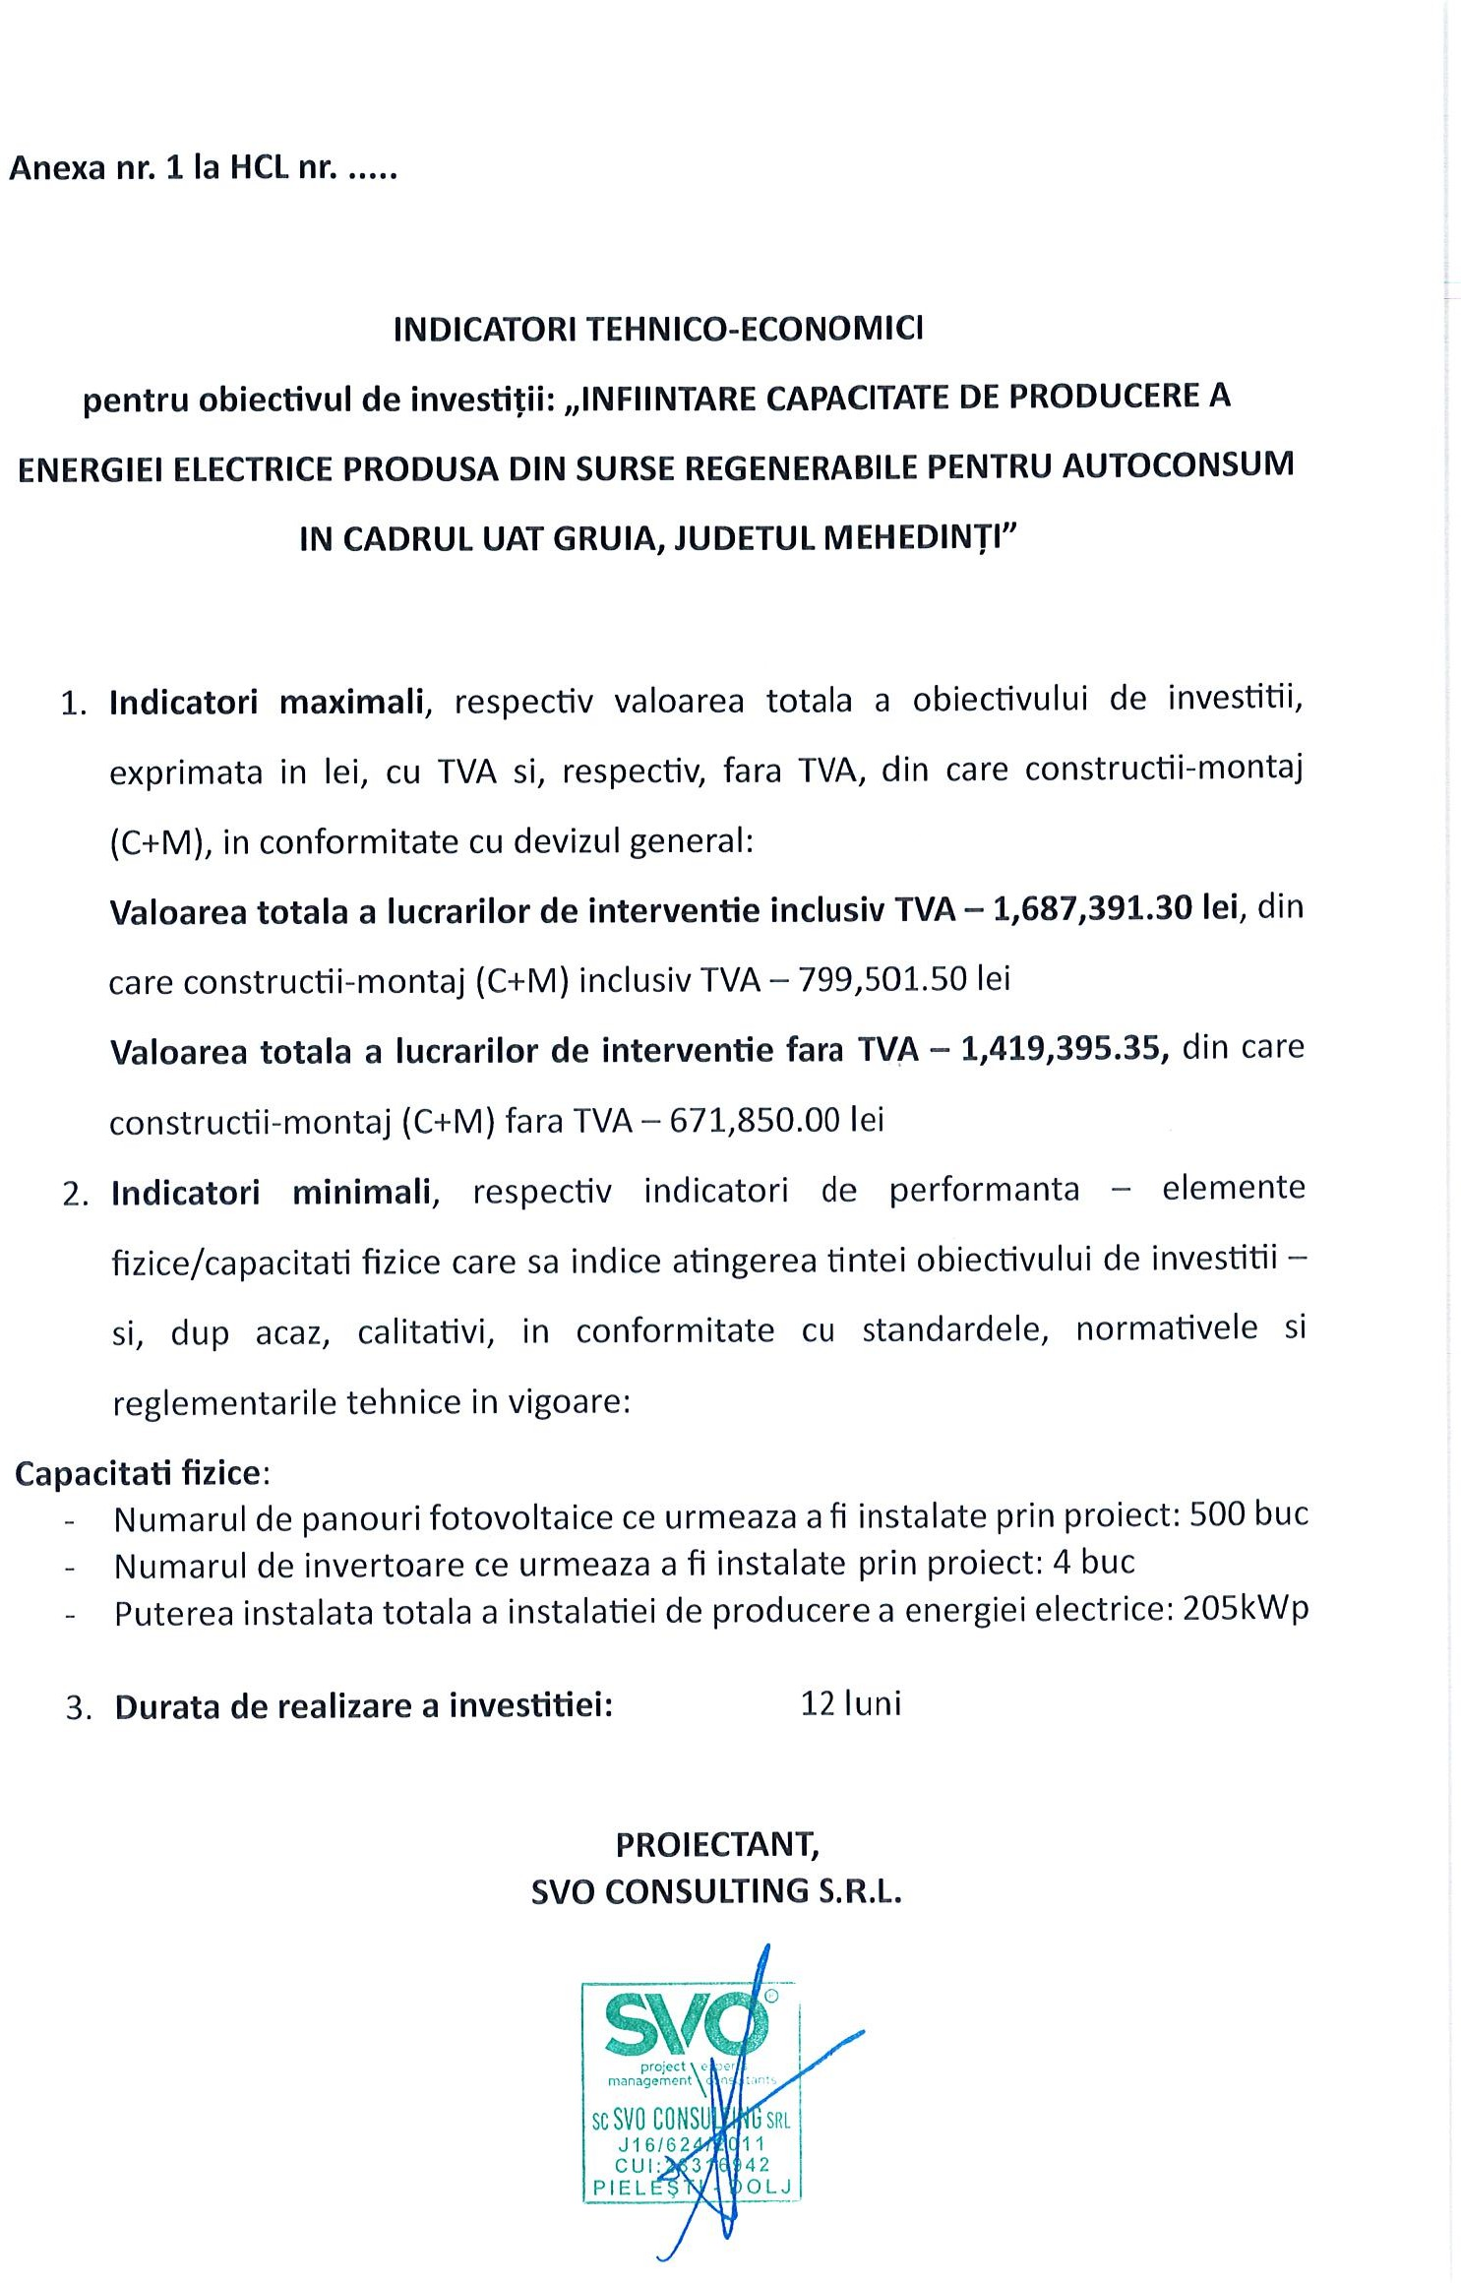
Primar
Bengescu Marian Sorin
PH 50 din 08 11 2023

